风险模型因子分析

基于Barra框架，分析各种风险因子，对其表现按日频率跟踪

* 风格因子评价指标跟踪

1. 风格因子累计收益率 最近一周

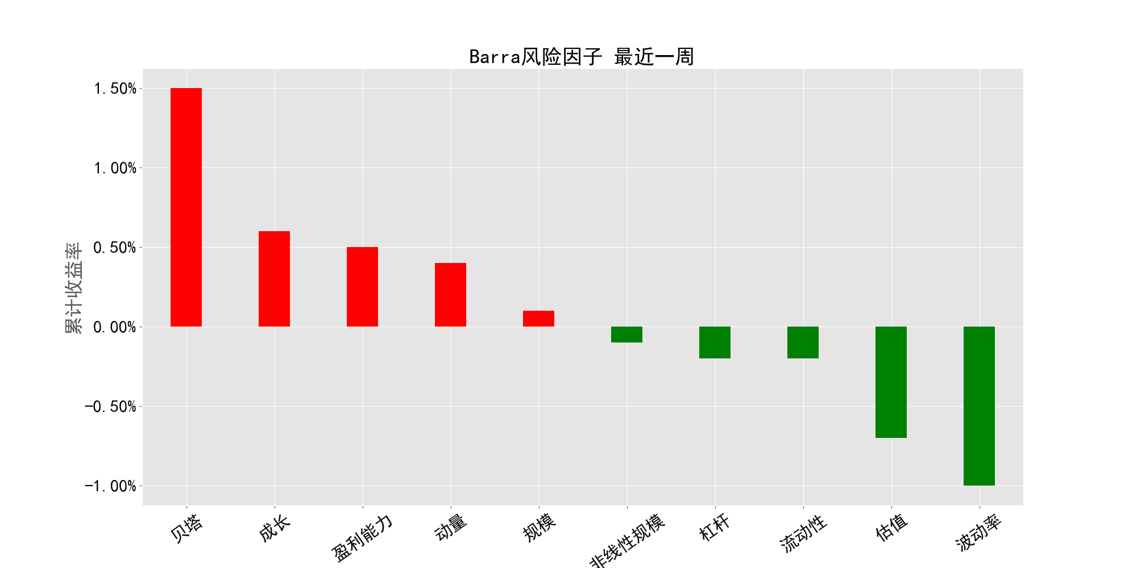

1. 风格因子累计收益率 最近两周

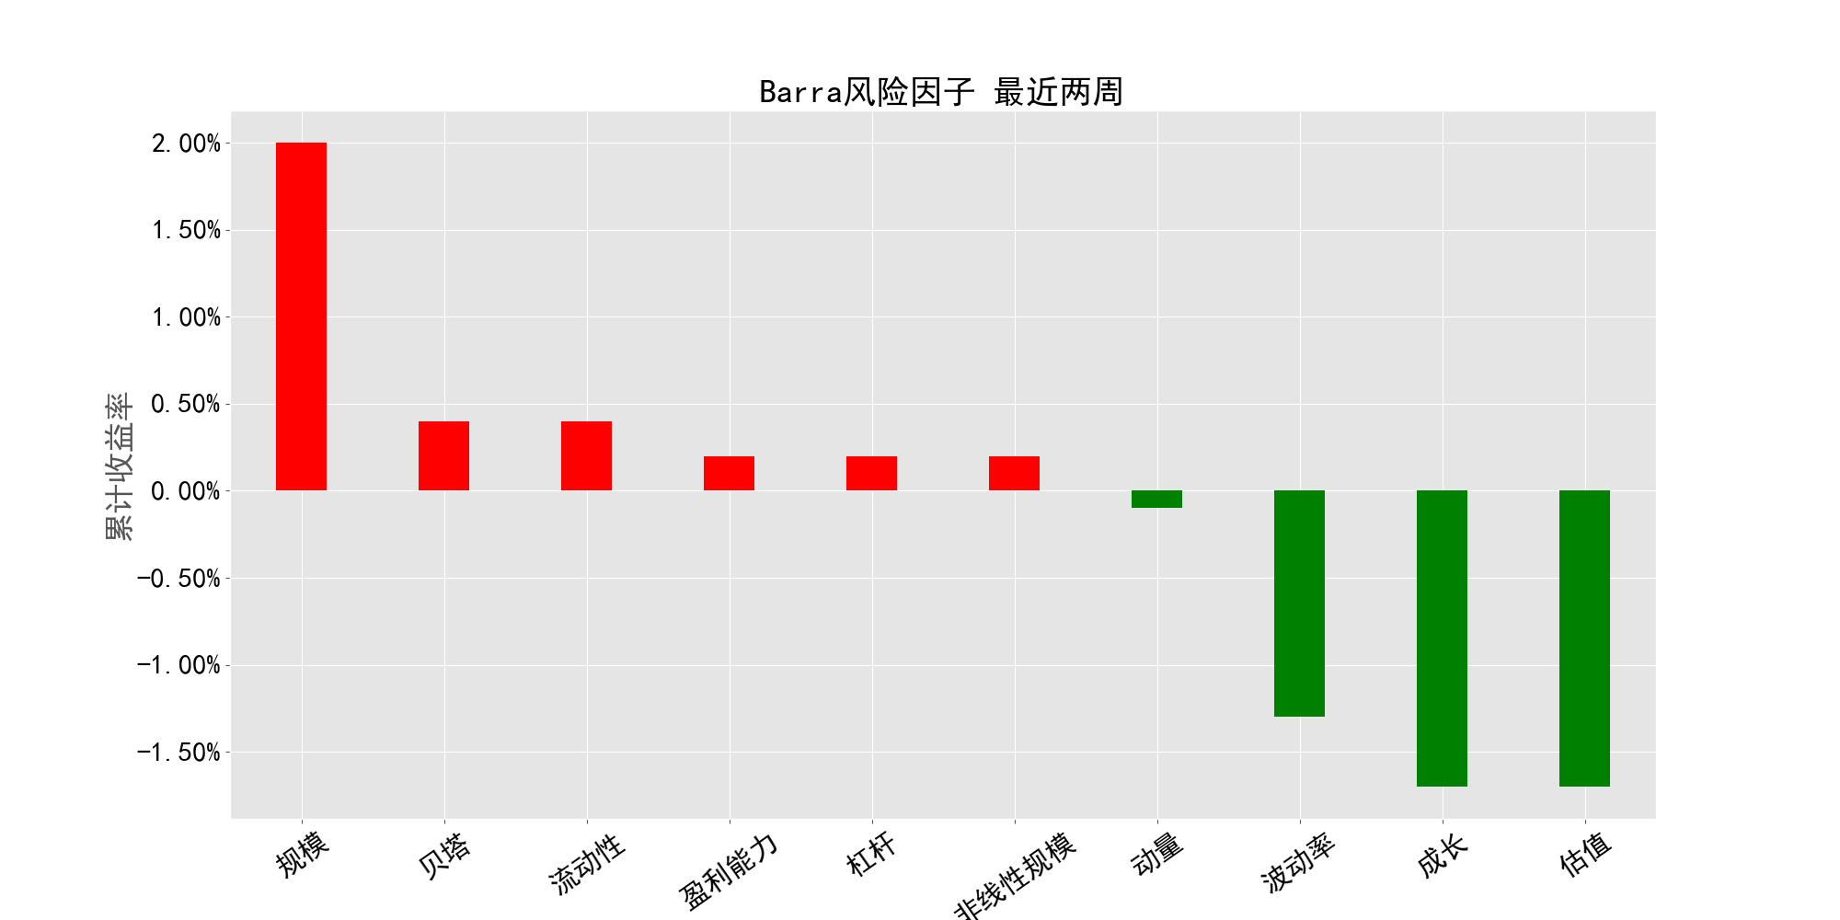

1. 申万行业因子累计收益率 最近一周

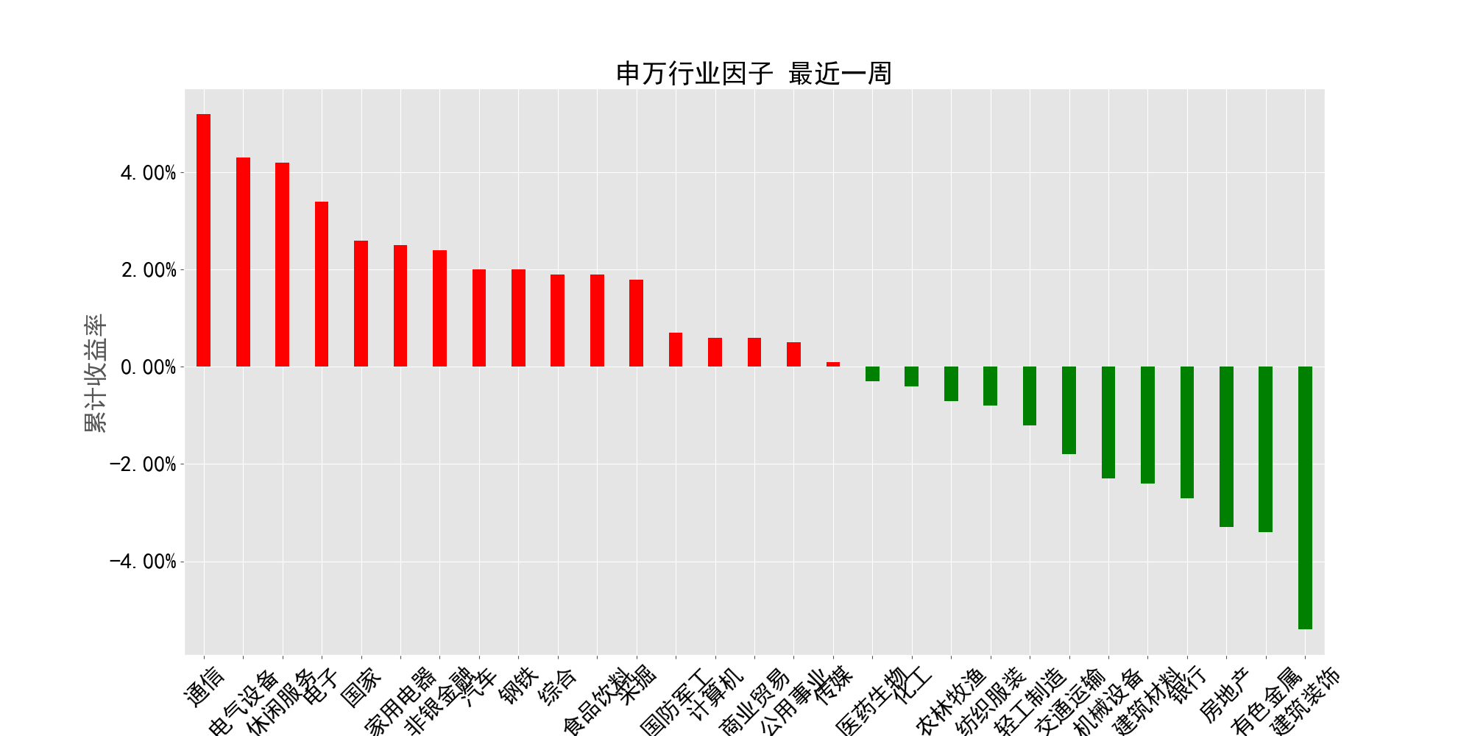

1. 申万行业因子累计收益率 最近两周

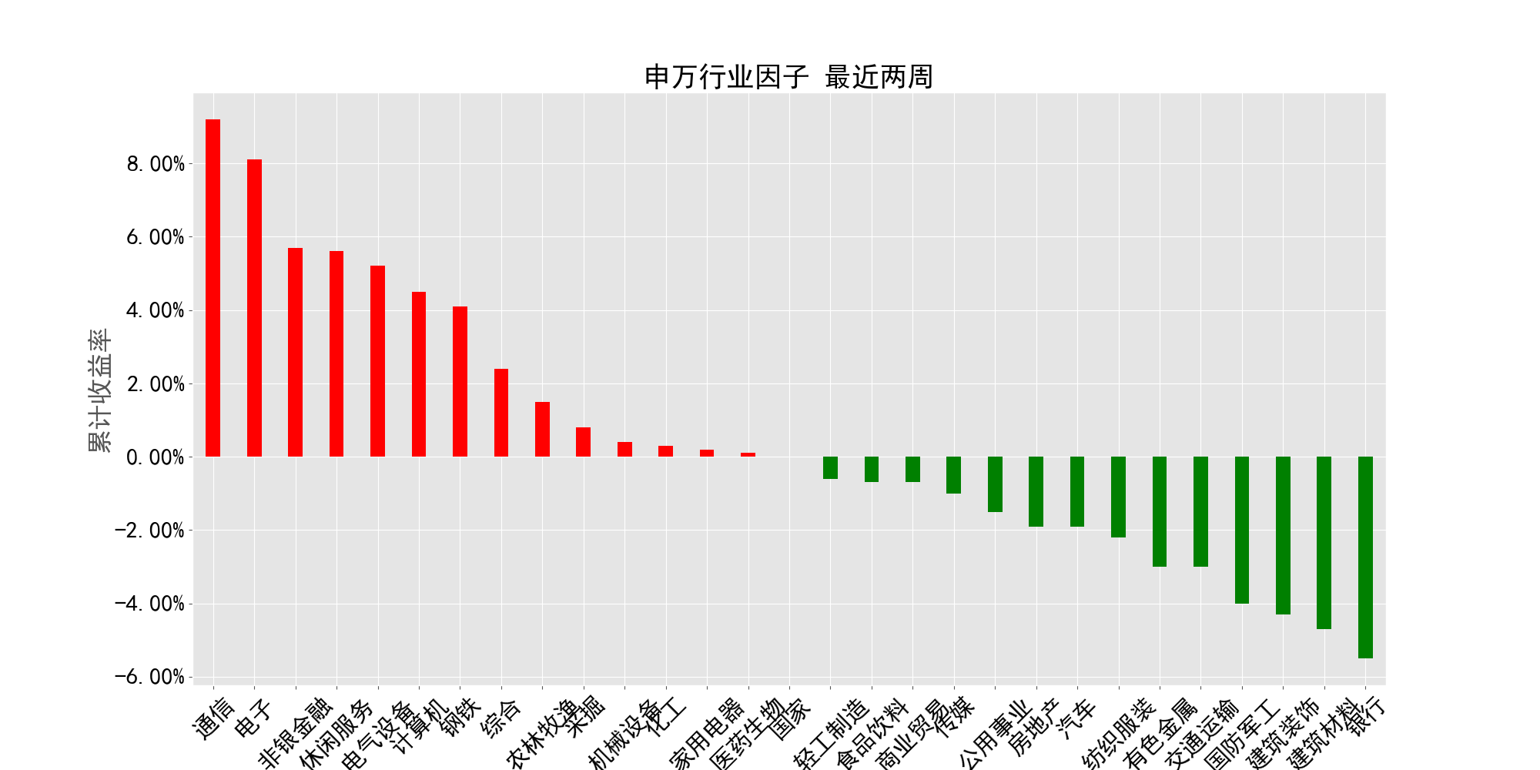

* 评价

﻿ ingore

* 风格因子收益与风险分析

1、 风格因子 最近一个月

|  |  |  |  |  |  |  |  |  |
| --- | --- | --- | --- | --- | --- | --- | --- | --- |
| 因子 | 收益率 | 最大回撤 | 最大回测区间 | 夏普比率 | 日收益最小值 | 日收益最小日期 | 胜率 | 盈亏比率 |
| 规模 | 3.48% | 0.24% | 1 | 9.54 | -0.24% | 2017-11-08 | 80.0% | 10.19 |
| 动量 | 1.52% | 1.02% | 5 | 3.54 | -0.52% | 2017-11-01 | 50.0% | 1.76 |
| 杠杆 | 0.89% | 0.68% | 2 | 3.08 | -0.38% | 2017-11-09 | 60.0% | 1.58 |
| 非线性规模 | 0.7% | 0.85% | 8 | 2.17 | -0.47% | 2017-10-24 | 55.0% | 1.39 |
| 盈利能力 | 0.69% | 0.62% | 11 | 2.85 | -0.27% | 2017-11-06 | 55.0% | 1.75 |
| 贝塔 | 0.28% | 1.34% | 2 | 0.58 | -0.76% | 2017-10-30 | 55.0% | 1.1 |
| 流动性 | -0.15% | 0.84% | 4 | -0.41 | -0.37% | 2017-11-10 | 45.0% | 0.94 |
| 成长 | -1.54% | 2.29% | 7 | -3.51 | -0.9% | 2017-10-30 | 45.0% | 0.57 |
| 波动率 | -2.7% | 2.57% | 16 | -6.01 | -0.84% | 2017-10-26 | 45.0% | 0.38 |
| 估值 | -3.01% | 2.77% | 23 | -7.97 | -0.95% | 2017-11-10 | 25.0% | 0.26 |

2、 申万行业因子 最近一个月

|  |  |  |  |  |  |  |  |  |
| --- | --- | --- | --- | --- | --- | --- | --- | --- |
| 因子 | 收益率 | 最大回撤 | 最大回测区间 | 夏普比率 | 日收益最小值 | 日收益最小日期 | 胜率 | 盈亏比率 |
| 电子 | 10.08% | 2.46% | 2 | 5.58 | -1.62% | 2017-10-19 | 55.0% | 2.24 |
| 休闲服务 | 8.39% | 2.28% | 3 | 5.9 | -1.39% | 2017-10-16 | 70.0% | 2.57 |
| 通信 | 7.69% | 3.4% | 9 | 4.71 | -2.71% | 2017-10-19 | 65.0% | 2.36 |
| 电气设备 | 7.44% | 0.9% | 2 | 6.79 | -0.83% | 2017-10-16 | 70.0% | 3.88 |
| 非银金融 | 7.33% | 1.9% | 3 | 6.14 | -1.9% | 2017-11-06 | 80.0% | 2.98 |
| 食品饮料 | 5.86% | 4.99% | 4 | 2.54 | -3.15% | 2017-10-30 | 50.0% | 1.5 |
| 农林牧渔 | 3.65% | 1.48% | 3 | 5.31 | -0.94% | 2017-11-08 | 70.0% | 2.39 |
| 钢铁 | 3.15% | 3.2% | 2 | 2.03 | -1.9% | 2017-10-18 | 55.0% | 1.38 |
| 机械设备 | 2.74% | 2.85% | 10 | 1.87 | -1.73% | 2017-10-27 | 55.0% | 1.44 |
| 医药生物 | 1.63% | 3.09% | 4 | 1.2 | -1.5% | 2017-10-26 | 60.0% | 1.23 |
| 综合 | 1.52% | 1.62% | 6 | 1.31 | -1.23% | 2017-11-09 | 50.0% | 1.25 |
| 采掘 | 1.29% | 2.79% | 18 | 1.41 | -1.02% | 2017-11-03 | 50.0% | 1.29 |
| 家用电器 | 0.78% | 4.09% | 9 | 0.42 | -2.07% | 2017-10-31 | 50.0% | 1.09 |
| 计算机 | 0.45% | 2.24% | 11 | 0.45 | -1.66% | 2017-10-16 | 55.0% | 1.09 |
| 商业贸易 | -0.03% | 2.1% | 4 | -0.03 | -1.09% | 2017-11-01 | 50.0% | 1.01 |
| 交通运输 | -0.23% | 4.7% | 10 | -0.15 | -1.91% | 2017-11-01 | 40.0% | 0.99 |
| 轻工制造 | -0.39% | 1.72% | 8 | -0.69 | -0.78% | 2017-10-26 | 50.0% | 0.9 |
| 国家 | -0.44% | 2.56% | 8 | -0.6 | -1.4% | 2017-10-30 | 55.0% | 0.91 |
| 化工 | -1.05% | 1.54% | 13 | -1.78 | -0.89% | 2017-11-10 | 40.0% | 0.74 |
| 传媒 | -1.19% | 2.24% | 5 | -1.6 | -1.08% | 2017-11-09 | 50.0% | 0.78 |
| 建筑材料 | -2.03% | 7.15% | 18 | -1.69 | -1.74% | 2017-11-01 | 45.0% | 0.77 |
| 公用事业 | -3.05% | 3.69% | 13 | -4.92 | -1.02% | 2017-10-26 | 40.0% | 0.45 |
| 纺织服装 | -3.12% | 3.05% | 24 | -6.55 | -0.73% | 2017-11-02 | 30.0% | 0.35 |
| 房地产 | -3.48% | 5.01% | 8 | -2.76 | -2.06% | 2017-11-06 | 35.0% | 0.64 |
| 汽车 | -3.86% | 6.39% | 14 | -3.77 | -2.28% | 2017-10-31 | 45.0% | 0.5 |
| 建筑装饰 | -5.22% | 6.14% | 8 | -4.14 | -1.93% | 2017-11-10 | 35.0% | 0.51 |
| 有色金属 | -5.47% | 7.31% | 25 | -3.32 | -2.62% | 2017-10-27 | 40.0% | 0.61 |
| 国防军工 | -6.3% | 9.03% | 16 | -4.13 | -2.68% | 2017-10-30 | 35.0% | 0.53 |
| 银行 | -8.35% | 9.12% | 25 | -8.45 | -1.61% | 2017-11-06 | 25.0% | 0.26 |

* 附录

﻿规模因子： 就是市值取对数。  
贝塔因子： 贝塔是衡量一个投资组合对基准组合的敏感性的指标。  
动量因子： 可以简单理解为个股过去一段时间的加权平均收益率。  
波动率因子： 有三部分组成加权相加，权重最大的是个股收益日波动率，权重有0.74。剩下两项一项为：累计收益范围，是衡量个股当月累积收益的最大值与最小值范围的量；另一项为计算贝塔时的残差收益率的波动率。  
非线性规模因子： 可以简单理解为市值的三次方。  
估值因子：账面价值除以市值计算得到。  
流动性因子：由个股最近一个月、一个季度、一年的换手率综合计算得到。  
盈利能力因子：有三种不同的衡量公司净利润的指标除以总市值，在加权相加得到。  
成长因子：由四个财务指标的同比增长率加权相加得到。1、分析师预测的三到五年后的EPS增长。 2、分析师预测的1年后的EPS增长。 3、净利润增长率，是指最近五年净利润的回归系数除以最近五年平均净利润。4、营业收入增长率，是指最近五年营业收入的回归系数除以最近五年平均营业收入。  
杠杆因子： 由三部分加权相加组成。分别是衡量市值的杠杆，衡量总资产的杠杆，衡量账面价值的杠杆。